

本科毕业设计说明书（论文）

（2021届）



论文题目 物流拼单组合系统设计与实现

作者姓名 董文宇
指导教师 李曲

学科(专业) 计算机科学与技术
所在学院 计算机科学与技术学院
提交日期 2021年6月

摘要
如今互联网与电子商务的飞速发展，物流服务行业也日益重要，如何提升物流服务的效率，降低物流服务的成本成为当下人们所关注的内容。大多数的传统物流运输业花费大量的金钱和人力在运输、仓储、配送中，因此这些传统物流企业大多成本高利润低。为了保证物流市场的健康发展，需要有效地支持物流配送，提高物流质量服务。而物流配送活动，作为连接商家和客户的关键环节最应当被重视和优化，从而避免出现物流配送效率低、资源浪费严重和配送成本高等问题，以此来提升我国物流行业的整体发展。
物流配送优化主要可以从2个方面进行优化。一、提高车辆的装载问题:即车辆装载问题（VehicleFillingProblem.VFP）。二、减少车辆运输路径:即车辆装载问题（VehicleRoutingProblem.VRP）。本文将使用IDEA作为开发工具,java作为开发语言，建立货车装载和配送货物的模型，通过算法对VFP和VRP同时进行优化，得到如何进行货物配送才能最优的解决方案。并使用html语言，在web页面上进行动画展示。
目前已经研发完毕，在Web界面上演示效果佳，人机交互效果好，反应较快。同时与未采用该算法的传统配送方案相比，该程序得到的运输方案，货车装载率有了明显提高和运输路途的总里程有显著降低。通过该程序成功实现了物流拼单组合系统，有效提升物流服务的效率

关键词：物流配送，装载率，配送距离，算法，动画演示，Web

Abstract
Nowadays, with the rapid development of Internet and e-commerce, logistics service industry is becoming increasingly important. How to improve the efficiency of logistics service and reduce the cost of logistics service has become the focus of people. Most of the traditional logistics transportation industry spend a lot of money and manpower in transportation, warehousing and distribution, so most of these traditional logistics enterprises have high cost and low profit. In order to ensure the healthy development of the logistics market, we need to effectively support the logistics distribution and improve the quality of logistics service. The logistics distribution activities, as the key link to connect businesses and customers, should be paid more attention to and optimized, so as to avoid the problems of low efficiency, serious waste of resources and high distribution cost, so as to enhance the overall development of China's logistics industry.
Logistics distribution optimization can be carried out from two aspects. 1、 Improve the vehicle loading problem: vehicle loading problem (VFP). 2、 Reducing vehicle routing: Vehicle Routing Problem (VRP). This paper will use idea as the development tool and Java as the development language to establish the model of freight car loading and distribution. Through the algorithm to optimize VFP and VRP at the same time, we can get the optimal solution of how to carry out freight distribution. And use HTML language to display animation on the web page.
At present, the research and development has been completed, the demonstration effect on the web interface is good, the human-computer interaction effect is good, and the response is fast. At the same time, compared with the traditional distribution scheme which does not use the algorithm, the freight car loading rate of the transportation scheme obtained by the program has been significantly improved and the total mileage of transportation has been significantly reduced. Through this program, we successfully realized the logistics order combination system, and effectively improved the efficiency of logistics service

Keywords：logistics distribution,loading rate,delivery distance,algorithm,animation demonstration,WEB

目录
摘要 II
Abstract III
目录 i
图目录 iii
表目录 iv
第一章 绪论 5
1.1 研究背景及意义 5
1.2 国内外研究现状 8
1.2.1国外研究现状 8
1.2.2国内研究现状 10
1.3 本文主要内容 12
第二章 问题分析和基本算法研究 13
2.1 VFP&VRP问题分类 13
2.1.1 VFP问题分类 13
2.1.2 VRP问题分类 14
2.2 本系统所解决的问题 15
2.3 解决本系统采用的算法 16
2.3.1 动态规划算法概述 16
2.3.2 区域划分算法概述 17
2.4 算法模拟的理论结果 19
2.4.1使用动态规划算法求解装载问题的理论结果 19
2.4.2使用区域划分算法求解路径的理论结果 22
2.5 本章小结 25
第三章 后端的设计和实现 25
3.1 后端开发环境概述 25
3.2 数据库的设计 25
3.2.1 数据库E-R图 26
3.2.2 数据库表结构设计 27
3.3 后端架构 28
3.4 后端具体实现 30
3.4.1 持久层具体实现 30
3.4.2 业务层具体实现 32
3.4.3 控制层具体实现 35
3.5 本章小结 35
第四章 前端的设计和实现 36
4.1 前端开发环境概述 36
4.2 前端使用框架 36
4.3 前端具体实现 37
4.3.1 主页面具体实现 37
4.3.2 单货车运输动画页面具体实现 38
4.3.3 全部货车运输动画页面具体实现 38
4.4 本章小结 39
第五章 系统的整体测试 39
5.1 系统的功能点描述 39
5.2 系统功能的具体测试 39
5.2.1 查看送货地点 39
5.2.2 分配货车 41
5.2.3 查看所有的路径规划 42
5.2.4 查看单个路径动画 44
5.2.5 查看所有路径动画 44
5.3 本章小结 45
第六章 总结 45
6.1 完成的工作 45
6.2 存在的问题及下一步工作 46
参考文献 47
致谢 50
附录（小二，黑体，居中，加粗，段前段后18磅，1.5倍间距） 52
附件1 毕业设计文献综述 52
附件2 毕业设计开题报告 52
附件3 毕业设计外文翻译（中文译文与外文原文） 52

图目录
图2-1 Hibernate工作原理（图标题：五号，宋体，段前段后6磅，行间距1.5） 3

表目录
表2-1 数据库表清单 (五号，宋体，段前段后6磅,行间距1.5) 4

第一章 绪论

研究背景及意义
伴随着互联网和电子商务的发展，人们的生活越来越方便。配送问题成为了一大热点以及难点。传统行业大多数都是利润低，成本高。从而有可能会影响配送质量，用户可能会更晚的收到商品，人力和汽车资源也可能会造成巨大的浪费。
在2018年11月21日举行的国务院常务会议上指出，中国现代物流要冲击国际先进水平，形成“通道+枢纽+网络”的现代物 流体系，以此来降低全社会物流总费用与国内生产总值的比率，减少浪费，有效的加强高质量发展。这也为我国的物流行业转向高质量明确了方向和路程。
根据中国物流与采购联合会的有关数据统计分析，我国2011-2020年中国社会物流总额走势图如下图1-1所示。从2011至2019年，中国社会物流总额逐渐增加，但增速逐步下降。2019年的中国社会物流总额高达298万亿元，同比增长5.3%，我国2020年1月至5月，全国社会物流总额已高达96.9万亿元，说明了我国物流需求发展态势良好。图1-2为2011-2020年中国社会物流总费用走势图，从图中可以得出，在2011年至2019年。我过社会物流总费用呈增长态势，2019年，中国社会物流总费用高达14.6万亿元，同比增长9.8%，占GDP总量的14.7%。2020年的1-5月，社会物流总费用就已经达到5.1万亿元。每年我国在社会物流的支出巨大。图1-3为2019年中国社会物流总费用构成情况饼状图，其中运输费用构成比例最大，占比52.74%，费用达到7.7万亿元，运输费用占据物流总费用的半壁江山
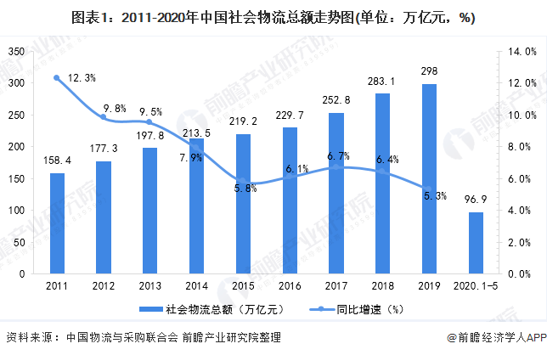
图1-1 2011-2020年中国社会物流总额走势图(单位:万亿元,%)
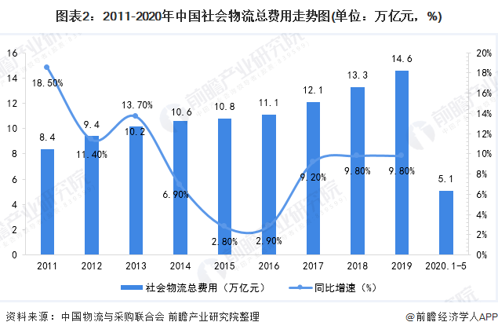
图1-2 2011-2020年中国社会物流总费用走势图(单位:万亿元,%)
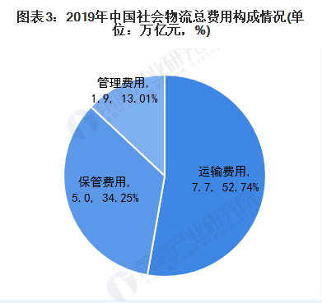
图1-3 2019年中国社会物流总费用构成情况(单位:万亿元,%)

随着前人对这个问题的不断思考和研究，有许多算法已经能够有效的优化这些问题，但是仍然没有达到最高效率。为了继续提高配送效率，降低不必要的浪费，迫切需要在原有算法的基础上不断优化算法，开发一套符合现实生活中需求，能够提高效率的物流拼单组合系统。该系统通过优化图1-4物流配送流程图中的配货和送货2个步骤，从而实现以下2个功能点：
(1) 提高配送装载率。
目前的配送会存在大量的空载情况，对于货车的利用率极低。传统配送站点对于如何提高货车装载率的知识较为落后，很难提高装载率，若强行提高装载率可能会造成配送距离的增加，从而也造成资源的浪费。物流拼单系统的建立可以有效地解决 这一个问题，此物流拼单系统以提高装载率为主要核心目标，在装载率满足最高的情况下获得最短的距离。
(2) 减少配送距离
传统配送站点可以做到将每辆车满载，但是有多个方案，各个方案的配送距离不同，而且方案数量繁多，人为对比较为麻 烦。通过我们的物流拼单系统，可以自动得出配货路径，解决这一痛点，难点，提高配送效率，降低配送中的资源消耗从而提高经济效益。
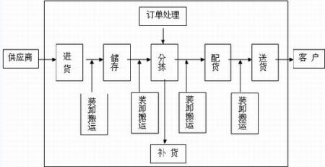
图1-4 物流配送流程图

  - 国内外研究现状

1.2.1国外研究现状
查阅国外的资料发现，对于VFP和VRP这2个问题，国外的学者大多是分开对这2个问题独立的进行研究，并没有综合起来进行研究。国外学者对VFP分为一维二维三维这三种。Gupta,Johnny在1999年，通过新的启发式算发成功解决了一维的装箱问题^{[2]}。Hubscher在1994年以及alvim在2004年，将一维装箱问题命名为对偶装箱问题^{[3][4]}，其原理是对箱子的数量不做限制，通过禁忌搜索算法计算，尽可能多的将所有需要装进箱子的物品给装进箱子中。
KokHuaLoh,BruceGolden等人在2006年成功创建了一个只有载重限制的一维装箱问题模型，并成功通过模拟退火算法来实现了这个模型的求解^{[5]}。Bhatia在2009年也进行了对有体积限制的装箱问题的研究，并成功通过BFD（BestFitDecreasing）算法进行求解。BFD，即降序最佳算法。主要的原理是先对所有需要被装箱的货物根据他们的体积进行从大到小的排序。按照这个顺序，将这些需求被装箱的货物进行装箱活动，最后实现了体积占用率最小^{[6]}。在2013年ABIDI使用遗传算法成功求解出了约束条件为货车载重的一维装箱问题^{[7]}。
国外关于二维装箱问题的讲究也有颇多的结果。在1987年DowslandK.A使用图模型的搜索树算法来对问题进行求解^{[8]}。2007年Clautiaux.F和CarlierJ等人通过改进分支定界算法求解二维装箱问题^{[9]}。2011年Pez-Camacho和Hugo等人通过和遗传算法相结合的启发式算法对模型进行求解^{[10]}。在2012年，Hamdi-Dhaoui和Labadie等人将启发式算法分为2段来解决了存在局部冲突问题的情况。在2014年Omar和Ramakrishnan通过使用模拟退火算法，禁忌搜索算法，粒子群算法，和遗传算法对模型进行求解。相互进行比对，得出了粒子群优化算法有较为明显的优势^{[11]}。
不同于二维装箱问题，国外在三维装箱问题有如下研究成果。在2009年Perboli和Crainic对三维装箱问题进行了研究，在第一阶段让数量最小，第二阶段让体积率最大，最后再进行有效性校验^{[12]}。在2010年Yong和Wenkai等人对可以旋转六个方向和随意调整高度的货物包装箱建立模型，通过遗传算法进行求解^{[13]}。在2012年Kyungdaw和Ilkyeong等人，在箱体固定的长宽高的约束条件下进行数学建模，利用混合遗传算法对此模型进行求解，并对照着标准算例验证了模型的科学和有效性^{[14]}。在2016年Paquay和Schyns对航空的配送问题进行了研究，通过混合整数线性规划来达到空间利用率最大化的效果，并通过和标准算例的对比验证了结果的科学和有效性^{[15]}。
1959年，国外的Dantzig和Ramser首次提出车辆路线优化问题(Vehicle Routing Problem,VRP)。60余年来国外对于VRP的研究成果较丰富，应用范围也较为广泛。2001年Dumas和Dsrosiers在其文章中对用户优先级和时间窗口为约束条件建立数学模型进行研究^{[16]}。2003年Greistorfer P通过禁忌搜索算法对中国邮递员问题这一经典图论问题进行求解得到优秀的车辆路径规划方案^{[17]}。2011年Mirhassani和Abolghasemi，使用粒子群优化算法对开放式车辆路线问题进行求解，并通过实例对结果进行验证^{[18]}。2014年YiannaKo和Reed等人以收集家庭废物为研究情景，以K-均值聚类提高废物的装配效率，以蚁群算法为求解算法，最终求解出优秀的路径收集优化方案^{[19]}。
国外针对VRP和VFP两个问题共同优化的研究较少。在物流配送中,VFP能够对货物的装配进行优化，最大化提升车辆的装载和容积利用率。VRP能够对配送路径进行优化，缩短配送时间，减少运输成本，降低配送车辆的数量，因此应当将两者进行综合优化才能有效对物流配送进行优化。2006年，Gendreau为了优化家具生产企业配送其产品过程中，使用启发式算法解决货物的装载问题，用禁忌搜索算法解决配送路径问题，在实际场景下得以验证，得到优秀的配送方案，成功进行优化^{[20]} 。2009年,Fueller和Doerner使用最大穴度有限的启发式算法求解VFP问题，用蚁群优化算法求解VRP问题,并得以验证^{[21]}。2010年Doemer和Fuellerer，以木材零售商对某个特定区域进行配送为实验场景，通过禁忌搜索算法求解VFP问题，用蚁群算法求解VRP问题^{[22]}。2014年Wei L和Zhang Z等人使用自适应的变领域搜索(AVNs)算法对VRP&VFP问题进行求解优化并最终得到较好的配送方案^{[23]}。2016年Mannel和Bortfeldt在经典装卸的情形下，采用基于二叉树的启发式搜索算法求解VFP问题，设计了一个混合算法对这个问题进行求解^{[24]}。

1.2.2国内研究现状
不同于国外，国内学者习惯对问题进行分类和建模，并使用恰当的算法来进行求解。国内主流的为问题分类有:单车多品种配送问题和多车多品种配送问题。近年来对于单车问题的研究有:在2007年王玲玲和谭云梅等人通过动态规划顺序解法进行求解，得到了一种适用于数量较小的小型物流装配问题的求解算法,但对大型物流配送相差较远^{[25]}。对于多车问题的研究有:2003年徐天亮和刘小群关于多车多品种货物配载的探究中用动态规划进行计算^{[26]}。 2007年马士华和刘小群以不同货物和货车之间的质量与体积比作为不同点，以货车的承重和体积作为衡量指标，提出了优化算法，并通过数值仿真进行验证。2015年巴彩林和刘林忠等人依照货物的尺寸大小为依据进行聚类,以此大幅提升空间利用率^{[28]}。2016年郑炜和刘文兴等人设计了以平面分隔理论为基础的启发式搜索算法，解决自动化装配货物问题，并通过SharpGL证明其有效性^{[29]}。
国内还有有关优先级的货物运输研究:2006年曹明兰和郎茂祥采用二阶法（先根据优先级得到装箱顺序，再最大化货车的容积率）对此问题进行求解，并通过实际例子验证此方法的正确性和合理性^{[30]}。2011年黄银娣和乔文山通过一家实际的家电企业，设计以客户优先级，车辆容积、载重、种类的限制条件，建立了一个动态仿真模型，使用遗传算法进行求解Error: Reference source not found。2013年吴纯和胡天军以提高容积使用率和装载率为主要目标，并设置配送优先级，通过蚁群算法求解，使用实际例子证明算法的可行性^{[32]}。
国内对于VFP也有一定的研究成果。1960年管梅谷通过观察现实中中国邮政提出著名的中国邮递员问题，其主要内容为邮递员以邮局为出发点，根据有底信息走遍所有有关街道并最终返回邮局且路可以重复，求如何让总行驶路程最短^{[33]}。2008年林建波和张维泽通过设计蚂蚁算法和遗传算法相结合的混合算法求解出了较好的路径方案^{[34]}。2012年陈迎欣通过对实际哈尔滨部分配送网点得到改良后的蚁群算法^{[35]}，2013年葛显龙和王秀将一串算法进行改进，优化多目的地的开放式车辆配送路径问题^{[36]}。2016年李金夫等人以成本和车辆利用率为约束条件，进行了路线优化，得出了优化后的贪心算法^{[37]}。
国内对于VFP和VRP的结合问题的综合优化的侧重点有些许差异。2011年络琦对三位货物的装作和车辆路径进行研究，将车辆路线作为首要目标，开发了一套车辆配送调度系统^{[38]}。2011年胡祥培和王征的等人设计了基于启发式算法的深度优先搜索算法来解决VFP问题，设计Memertic对VRP进行成功优化^{[39]}。2012年于波和靳志宏等人以客户需求优先级、货车稳定性、货物易损性、放置位置为约束条件建立VFP模型，通过将基于节约值的算法和优化后的配载启发式算法进行求解，并通过实例进行验证^{[40]}。2016年颜瑞和张群等人采用遗传算法，两阶段法和引导式局部算法对三维 货物装箱问题进行求解，并证明有效性
综上所述，我们不难发现，根据问题建立恰当的数学模型，选择合适且高效的算法进行求解，并通过算例进行验证模型的有效性和算啊的准确性是解决物流配送问题的一般解决步骤。
国外的研究模型以一维装箱和二维装箱为主；国内的主要研究模型分为多车多品种货物、单车多品种货物、或者货物优先级 。国内外主要通过动态规划蚁群算法、二阶段法、遗传算法来对这些模型进行求解。
通过阅读文献得知，近些年解决车辆路径优化问题的算法主要有启发式算法和精确求解算法。文献中大多使用启发式算法，改进后的启发式算法能够求得更为满意的解。
针对VFP和VRP共同优化的研究中，国外的学者倾向于将其中一个座位约束条件，另一个作为目标函数，再通过算法进行求解；国内的学者倾向于先对VFP进行求解，再使用其他算法对VRP求解，但都没有通过实际的案例进行验证。也没有可视化的系统界面进行展示。

  - 本文主要内容
通过文献得，国内外对VFP&VRP的综合优化研究较少，且没有对实际案例进行分析，基本都是在对单个问题进行单独优化，本文将建立多车多品种货物的模型，在满足最高的装载率的情况下，综合优化货车运输路径，使得运输路径尽可能的短，并结合实际在中国地图上采用动画的形式进行展示，对当天订单进行路线规划，从而达到减少运输路程，降低运输成本，提高配送效率，实现合理的物流拼车。本文通过介绍主要研究内容、技术路线和创新点等内容来介绍该物流拼车系统的实现
本文的具体研究工作为:
第一章:绪论，通过查阅相关资料和文献，了解目前物流配送现状，寻找当前物流配送还存在的问题，明确开发本系统的意义。同时通过对国内外先前学者对类似情况的研究，站在他们的肩膀上进行进一步的研究，为本文提供坚实的理论基础。
第二章:问题分析和基本算法研究。本章将简单介绍在开发本系统所设立的约束条件，在约束条件下如何将现实问题有效的转化为理论问题，同时提出解决问题的基本算法：区域划分和动态规划，并对着两个算法进行简单介绍。
第三章:后端的设计和实现。选择mysql作为数据库进行地点、货物、订单、货车的存储。根据第二章所得的算法，选择java为编程语言对算法进行实现，从数据库读取模拟数据进行求解。
第四章:前端的设计和实现。根据第三章后端所得到的数据，使用前端html5技术展示在web页面，显示动画，可视效果好
第五章:整体的系统测试。将第三章所实现的后端和第四章所实现的前端进行联调，使用后端的数据在前端进行展示，比设计测试用例，检测系统的正确性。
第六章:总结部分，对本文进行总结，整理归纳本文的优秀创新点以及后续需要改进的方向，提出系统的不足和对系统的展望

第二章 问题分析和基本算法研究

VFP&VRP问题分类

VFP问题分类
VFP问题描述为:配送中心有多辆配送车辆，根据每日的不同订单需求，完成对多个类型的货物配送。其中约束条件为送货需求，目标函数为货车的装载率。我们需要实现的就是在满足约束条件下，优化我们的目标函数，即货车装载率最大化。
货物的装配问题可以分为好几类，如下表:
表2-1 VFP问题类型
分类依据 | 配送类型 | 配送描述
货车数量 | 单车配送 | 使用一辆货车进行配送
货车数量 | 多车配送 | 使用多辆货车进行配送
货车类型 | 单车型配送 | 使用一种车型配送
货车类型 | 多车型配送 | 使用多种车型配送
维度约束 | 一维约束 | 只考虑一种约束
维度约束 | 二维约束 | 考虑两种约束
维度约束 | 三维约束 | 长宽高尺寸约束都考虑
时间约束 | 无时间约束 | 不需要考虑时间约束
时间约束 | 有时间约束 | 需要考虑时间约束
优化目标 | 单目标优化 | 需要优化一个目标
优化目标 | 多目标优化 | 需要优化多个目标

VRP问题分类
VRP问题描述为:对多个配送客户点，在满足一定的约束条件下，如何使得目标函数最优。其实约束条件有如下：货物的种类和数量，车辆的数量和种类，运输成本等等。目标函数有如下：运输成本、运输路径、使用车辆数量、配送时间最小化
VFP问题可以分为好几类，如下表:
表2-2 VRP问题类型
分类依据 | 分类条件 | 描述
约束条件 | 容量 | 具有容量约束的路线问题
约束条件 | 优先级 | 具有优先级约束的路线问题
约束条件 | 车型 | 多种车型路线问题
约束条件 | 时间窗 | 具有时间窗约束路线问题
约束条件 | 相容性 | 具有相容性约束路线问题
约束条件 | 随机需求 | 具有随机需求的路线问题
约束条件 | 多运输中心 | 多运输中心的路线问题
约束条件 | 回程运输 | 需要回程运输的路线问题
约束条件 | 最后时间期限 | 具有最后期限的路线问题
约束条件 | 变速 | 车速变化的路线问题
目标函数 | 任务类型 | 存在送、取货和装卸货物
目标函数 | 车辆数量 | 单车或多车路线问题
目标函数 | 车辆容积 | 满载、非满载路线问题
目标函数 | 车辆类型 | 单车型或多车型
目标函数 | 货物类型 | 单品种或多品种
目标函数 | 目标数量 | 单目标或多目标

本系统所解决的问题
由于本系统实现的是物流拼单系统，是一个结合现实，且订单可以拆分的系统。本系统主要解决的是多车、多车型、一维约束、无时间约束、单目标优化的VFP问题和具有容量约束，多车型约束，目标函数为满载且路径短的VRP问题。经过分析，可以得到本系统的问题描述为：已知当日订单，包含了起点和终点以及配送货物的种类、体积和数量，可以获得当日需要配送的总体积为，和货车体积集合，货车不限制使用。求如何派车能够实现最大装载率，在装载率相同的情况下，如何使配送路径（不考虑回程）最短。
解决该问题有2个步骤：1、通过算法求解如何派出货车，使得货车的总体积大于货物的总体积，且满载率（满载率=货物的总体积/货车的总体积）最大。2、通过算法求解已知派出哪些货车，如何安排这些货车成功送完所有客户，配送路程最短。

解决本系统采用的算法
对于问题一：求解如何派出货车，使得货车的总体积大于货物的总体积，且满载率（满载率=货物的总体积/货车的总体积）最大，本系统将使用动态规划算法进行求解。对于问题二：已知派出哪些货车，如何安排这些货车成功送完所有客户，配送程最短，本系统将采用基于网格划分法的区域划分进行求解。

2.3.1
动态规划(dynamic programming)，主要通过将子问题的解进行组合从而解决整个问题，是一个将大问题逐渐分解成为一个个规模减小的子问题，常用于解决解决有多个可行解，需要从中得到一个最优解的问题。动态规划与分治法类似，但他们有一个重要区别，动态规划分解后的子问题为重叠的子问题（求解过程中在重复调用同一个方法），而分治法为独立的子问题（子问题之间不存在共享资源的情况。)综上，动态规划主要适用于具有多个子问题重叠求最优解的情况。
动态规划算法有两个构成要素，最优子结构和重叠子问题。最优子结构是指如果一个问题的最优解包含了他的子问题的最优解，那么这个问题就具有最优子结构。重叠子问题能够通过原问题的求解递归算法解决同样的问题，而不是产生新的子问题，即重叠子问题会被重复用到，而在计算时只需要调用第一次计算的结果即可，大大的节省了计算时间。

2.3.2
区域划分算法主要分2种，一种是网格分割法，如图2-1所示，另一种是极坐标变换法，如图2-2所示

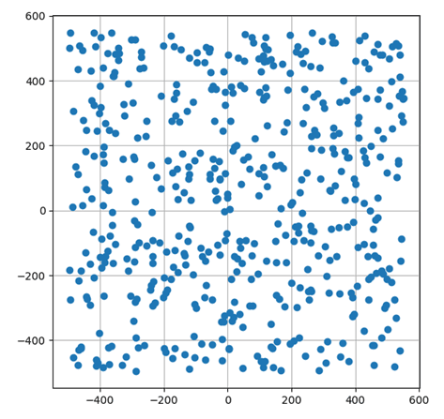
图2-1 基于网格的区域划分法
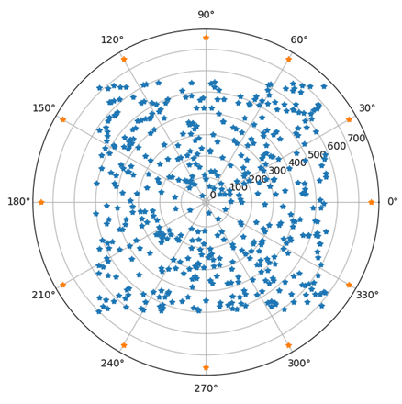
图2-2 基于极坐标的区域划分法
网格分割法是基于距离建立x,y轴自定义网格长度建立网格，将配送点置于网格中。极坐标变换法是将起点设置为极点，引一条射线作为极轴，建立极坐标系，配送点到起点的距离和配送点和起点的连线与极轴的夹角就是配送点的坐标。
通过区域划分，每个区域有了一个编号，配送点在区域内，每个配送点也多了一个编号，相同区域的配送点可以进行合并，同时相邻区域之间也可以进行标注和合并。
本系统将采用极坐标变换法作为解决这个问题的主要方法。上文提过区域划分算法可以分为2种，一种是网格分割法，一种是区域划分法。使用网格法也能解决该问题，但是使用网格分割，会将点分割在起点的四个象限，如果其中有一个象限的剩余体积达不到起送体积后，那么这个象限所在的体积就会被保留下来，在最后的几趟中，容易出现配送绕圈绕远路的情况，这样求得的解肯定不是最优解，如果想将每个象限都配送完，势必得多派出货车，这样我们的装载率就会进行降低，无法满足系统的约束条件。
而使用极坐标变换法，它的划分依据不是四个象限，而是角度，将360度按10度进行划分，可以划分成36个区域，是网格划分法的9倍之多，区域划分的越多，同时订单数量也越多，每一条配送看起来越近似一条直线，不会出现上述绕圈绕远路的问题

算法模拟的理论结果

2.4.1使用动态规划算法求解装载问题的理论结果
问题描述为求解如何派出货车，使得货车的总体积大于货物的总体积，且满载率（满载率=货物的总体积/货车的总体积）最大。抽象为：已知一个具体的值m,和一个数组a[]，如何从数组中任意取出值（可重复）相加，使得相加所得的值大于m，在这些相加所得的值中取最小的，即为本问题的解。
如果使用普通的递归去解决有3种货车的流程图如下图2-3
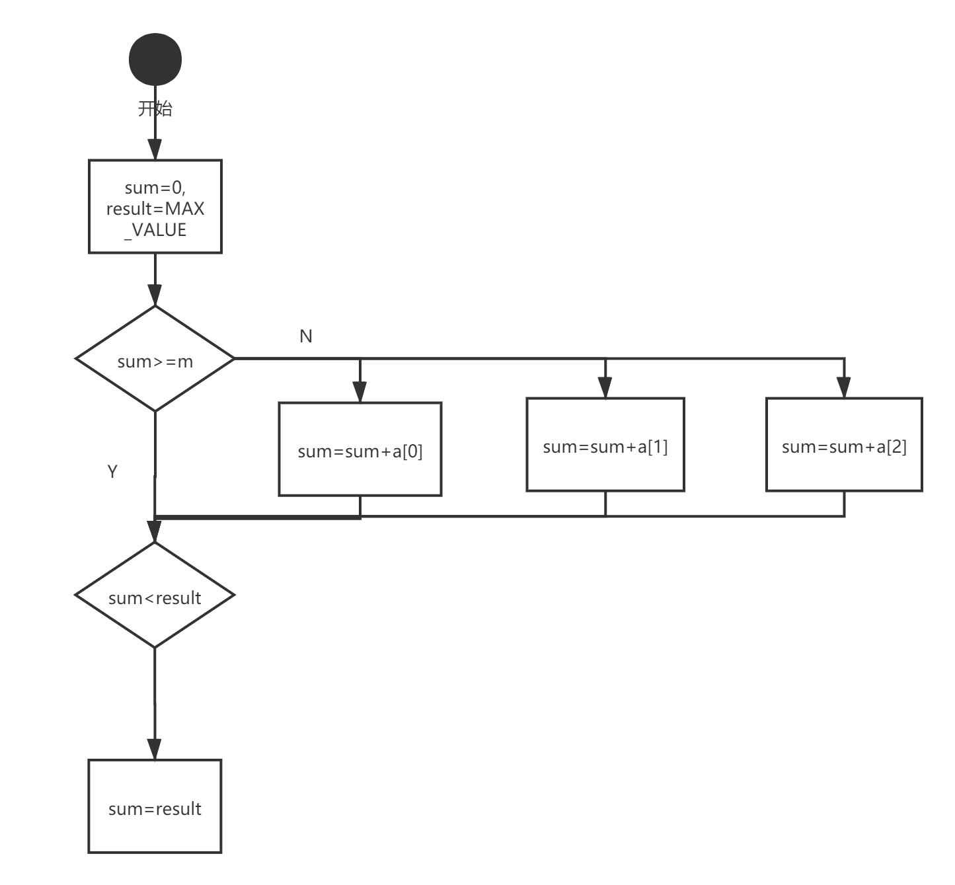
图2-3 使用普通递归求解货物装在问题。
假如货物的体积为4，有体积为1,2,3这三辆货车，使用递归的求解过程如下图2-4
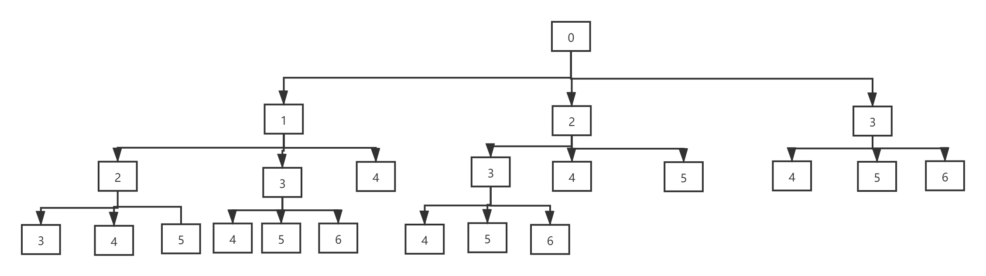
图2-4 使用普通递归求解货物体积为4，货车体积为1,2,3的过程图
不难发现在求解过程中，重复计算了很多子问题，比如2,3。这导致整个求解过程随着循环的递增，时间复杂度呈现指数型增长，求解效率十分低下，而解决重复子问题，正好是动态规划算法的优势所在。使用动态规划求解的流程图如下图2-5所示
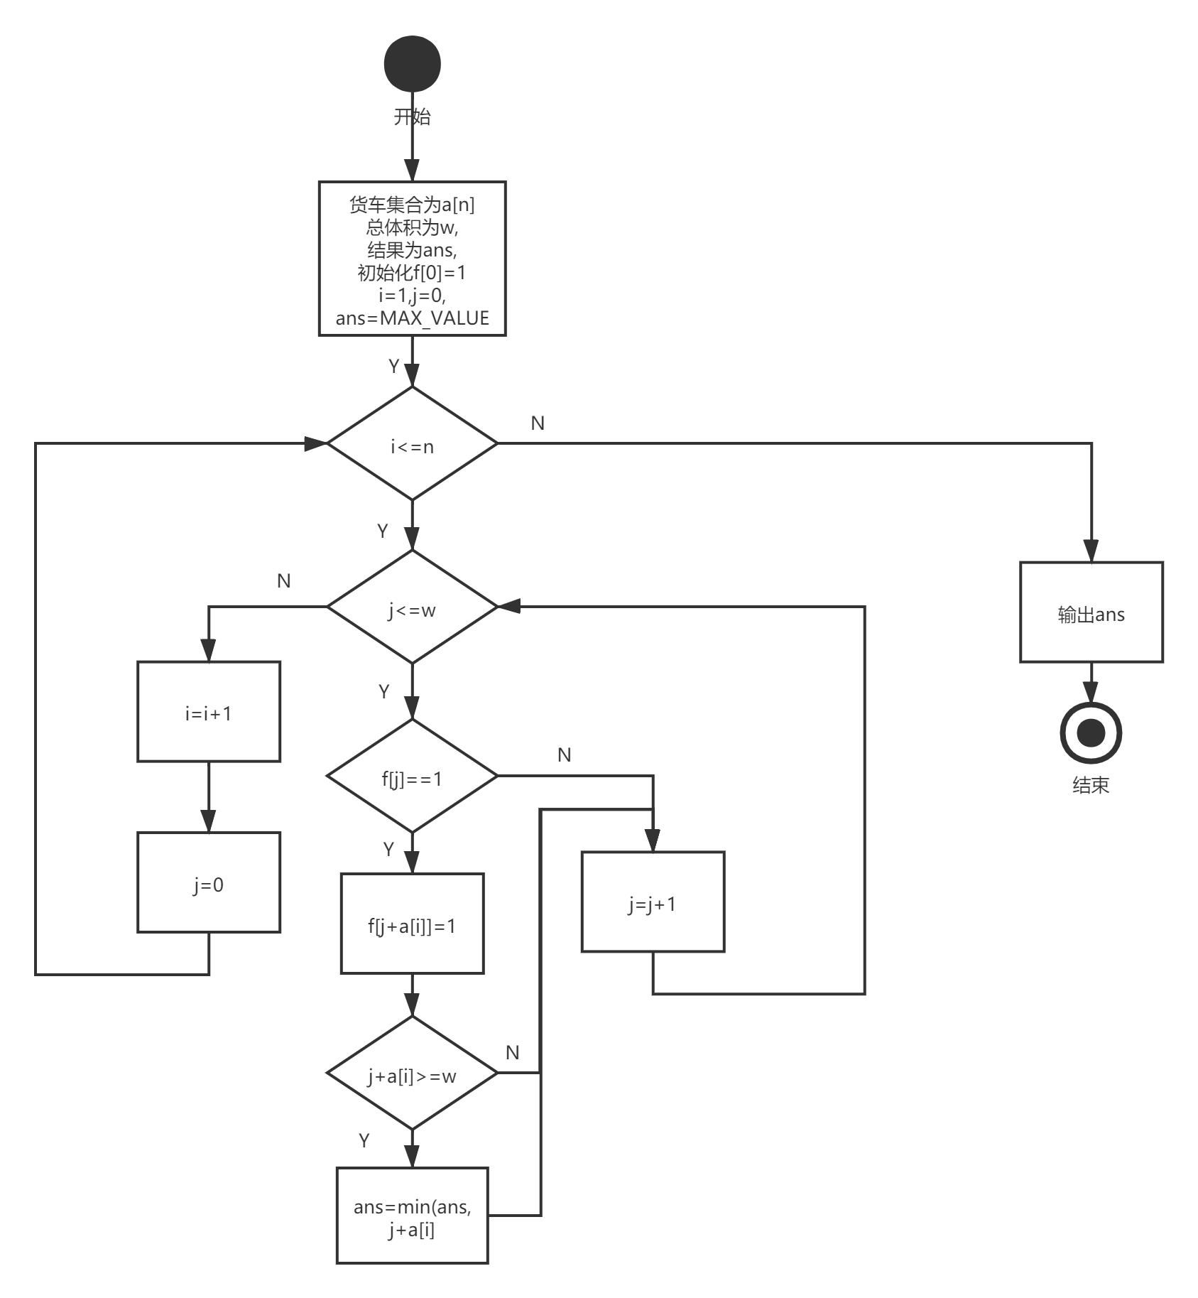
图2-5 使用动态规划求解装载问题的流程图
使用动态规划求解的具体思路为使用a个数，可以得到m个可能的数，那么使用a+1个数，就可以得到m*货车类型个数，其中还有重复的，只是相乘的复杂度，在循环多次的时候远比指数型的复杂度小的多，求解起来也快的多，同样使用假如货物的体积为4，有体积为1,2,3这三辆货车这个例子来进行演示，使用动态规划求解货物体积为4，货车体积为1,2,3的过程图如下图2-6所示

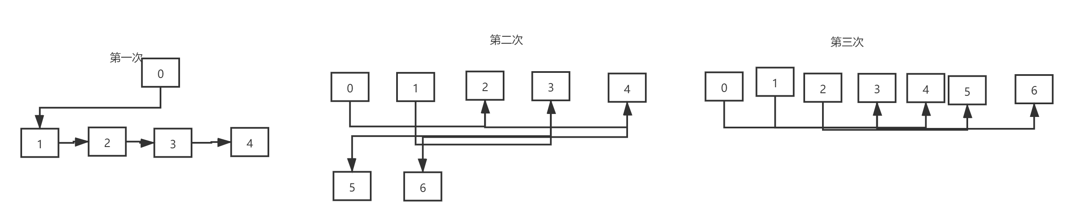
图2-6 使用动态规划求解货物体积为4，货车体积为1,2,3的过程图
从图中可以发现，动态规划能够运用之前得到的结果，时间复杂度较小，求解迅速。

2.4.2使用区域划分算法求解路径的理论结果
问题描述为:已知一个起点，固定数量和固定体积的货车集合和若干个需要配送体积可以不相同的配送点集合，如何使用这些货车，完成对各个配送点的配送，且最终配送路径最短。
解决思路：根据配送点的经纬度和起点的经纬度，通过公式
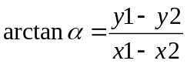 (2-1)

可以计算出两点之间的夹角，范围为[0.360)得到所有配送点与起点的夹角后，以一定的角度（本系统以10度）进行区域划分，划分成36个区域，计算每个区域的需要配送的体积，如果该区域体积大于现有货车的起送体积，那么就可以进行配送，具体配送的顺序，根据两点之间的经纬度，通过公式
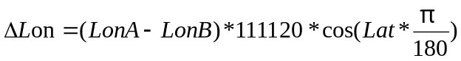 （2-2）
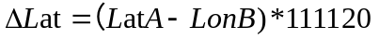 （2-3）
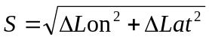 （2-4）
算出两点之间的距离，根据距离的远近可以对区域内配送的点进行排序，得出哪些是起点，哪些是途径点，配送顺序如何。
当所有区域内的各个体积都不足以让货车进行配送时，将进行区域合并，将相邻区域的各个配送点进行合并，再进行上述操作，直至所有配送点被安排完毕。
整体流程图如下图2-7所示：

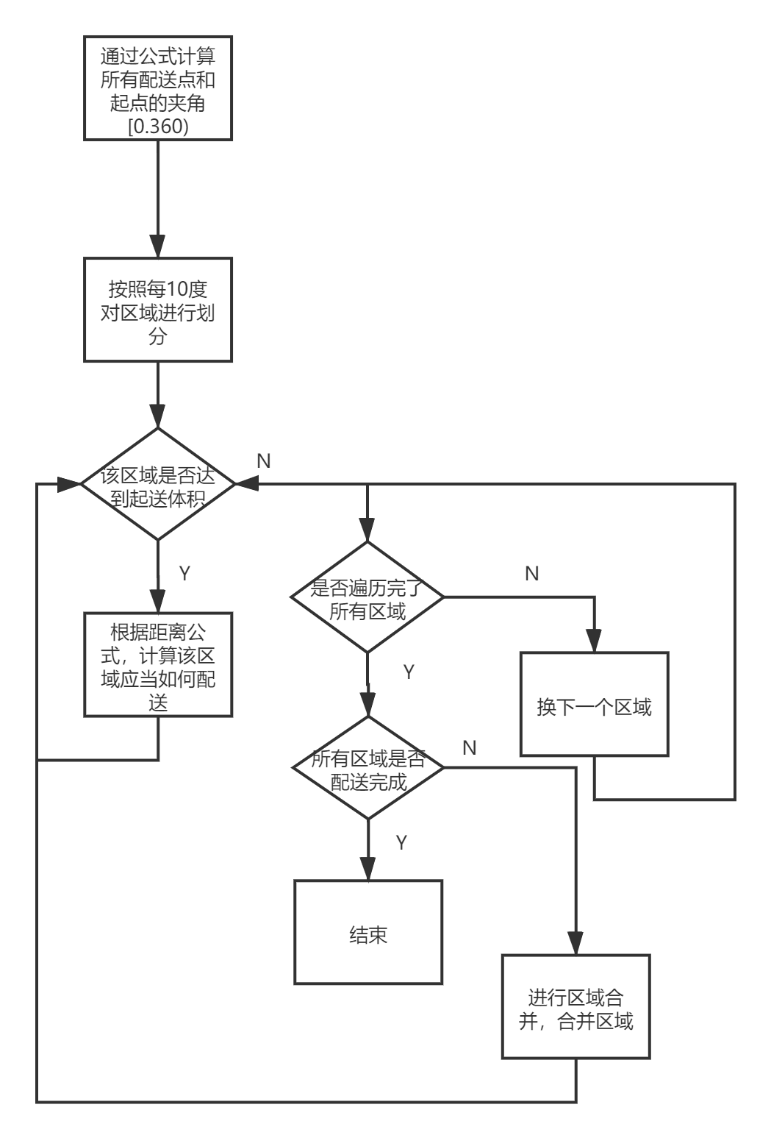
图2-7 使用区域划分算法的流程图。
通过区域划分算法的模拟，可以发现，在满足装载率最大的情况下，货车按照区域，且基本都是单向，绕远路少，以此缩短配送路径，提高配送效率

本章小结
本章主要介绍了VFP和VRP的问题的分类情况。结合本系统做的是一个物流拼单系统，来分析和确定本系统所对应的约束条件和目标函数以及应该解决的是哪一类VFP和VRP问题。在了解本系统需要解决那些问题后，通过对问题的分析，选择合适的算法（动态规划和区域划分）来解决VFP和VRP问题。并对动态规划和区域划分算法进行了解释概述，并就本系统所遇到的VFP和VRP问题进行了理论的求解，为后续的系统开发打下了理论基础。

后端的设计和实现

3.1 后端开发环境概述
开发环境：Windows 10
开发语言：JAVA 1.8
开发工具：IDEA
数据库使用：Mysql 5.7

3.2 数据库的设计
数据库中装有系统的数据，是一个系统的根基，根基若是不稳固，优秀，系统的上层建筑即便再好，也是有缺陷的。因此设计的数据库的好坏也将在一定决定系统的好坏。本系统在对于数据库的设计共分为四张表，分别是：货车表、地点表、货物表、订单表。

3.2.1 数据库E-R图
E-R图凭借它简单又清晰的图形化表示，同时又能描述清楚数据库的结构和逻辑概念备受人们喜爱。它 能够很好的反应数据库中各个表之间的关系。本系统的数据库的E-R图如下图3-1所示：

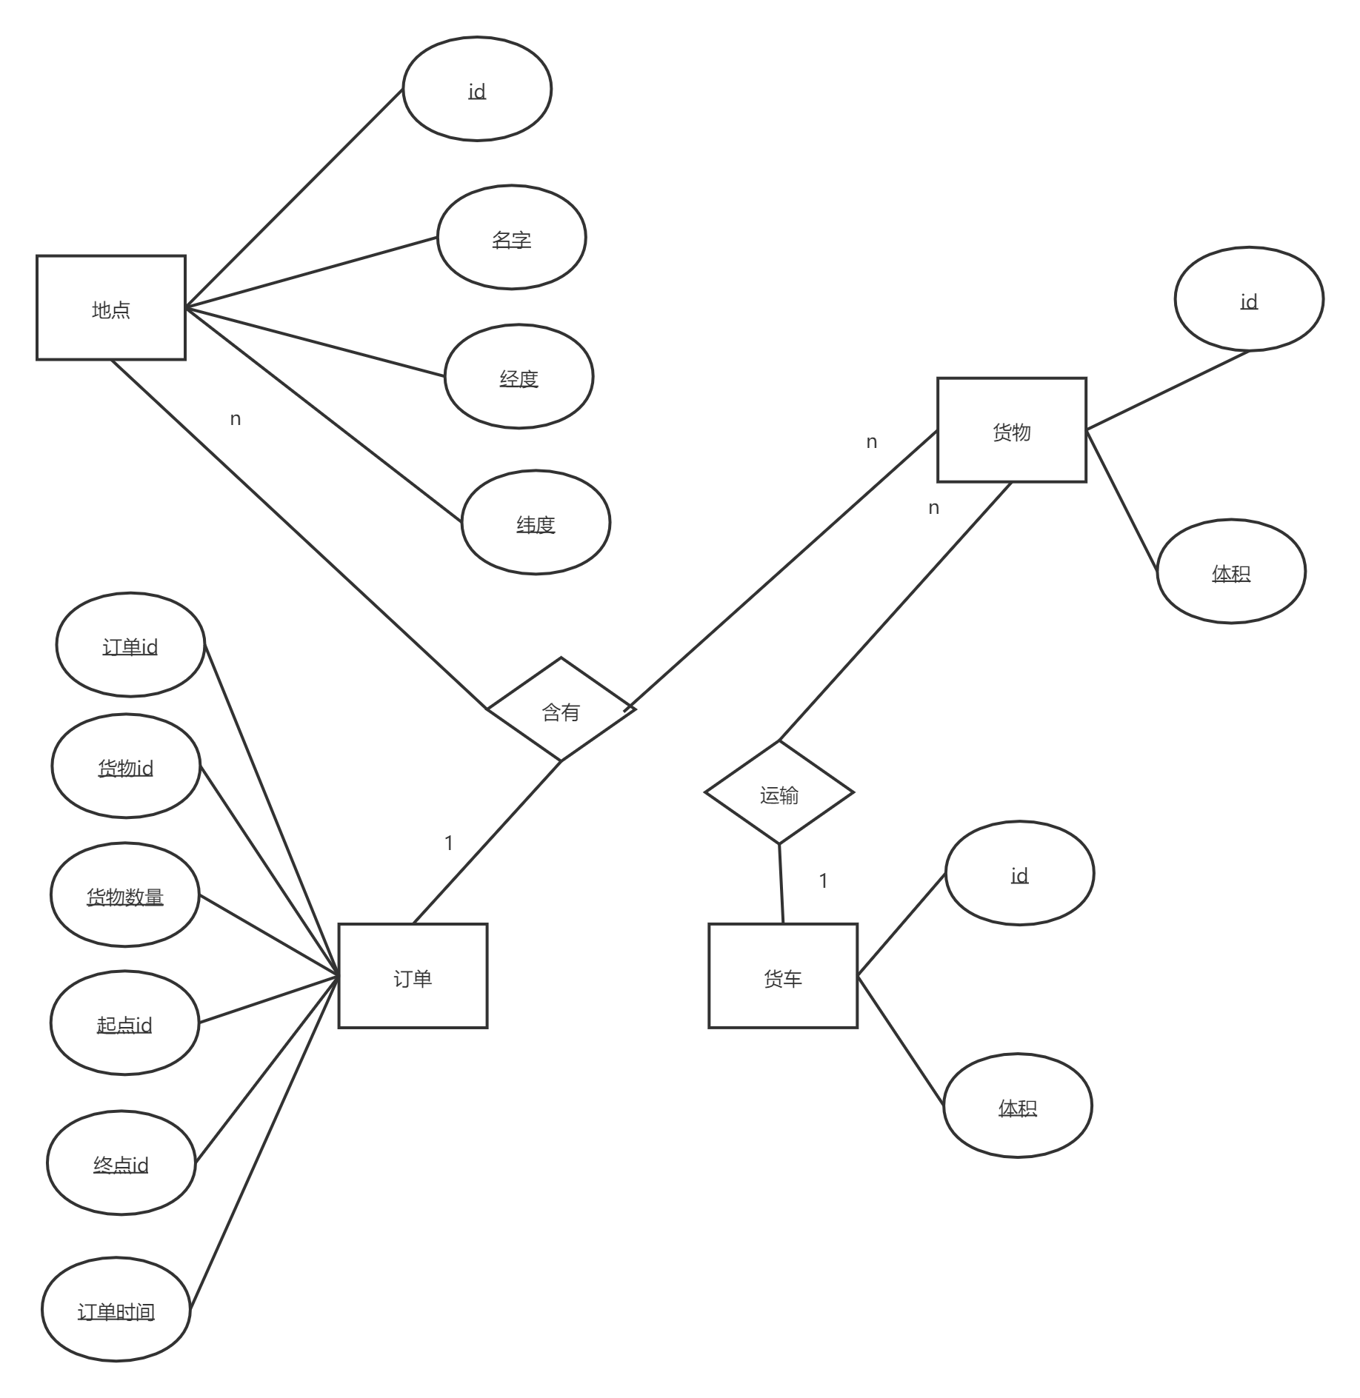
图3-1 系统数据库E-R图

3.2.2 数据库表结构设计
本系统的数据库设计了4张表，分别为货车表，货物表，地点表，订单表。
货车表主要保存的是货车信息，表3-1是货车表的详细设计。
表3-1 货车表详细设计

表名称: | car
字段名称 | 类型 | 备注
id | Int | 主键，自增长
volume | double | 货物体积

货物表主要保存的是货物信息，表3-2是货物表的详细设计
表3-2 货物表详细设计

表名称: | Goods
字段名称 | 类型 | 备注
id | Int | 主键，自增长
name | Varchar(255) | 货物名称
volume | double | 货物体积

地点表主要保存的是各个地点的位置信息，表3-3是地点表的详细设计

表3-3 地点表详细设计

表名称: | Place
字段名称 | 类型 | 备注
id | Int | 主键，自增长
lat | double | 纬度
lng | double | 经度
name | Varchar(255) | 地点名称

订单表主要保存的是订单信息，一条订单的意思为在某天某种多少个的货物需要从什么地方配送到什么地方。表3-4是订单表的详细设计

表3-4 订单表详细设计

表名称: | Orders
字段名称 | 类型 | 备注
id | Int | 主键，自增长
StartPlaceId | int | 起点id
endPlaceId | int | 终点id
goodsId | int | 货物id
goodsNumber | Int | 货物数量
Time | date | 订单配送时间

3.3 后端架构
后端架构采用MVC的架构模式，即分成持久层、业务层、控制层三层。
持久层：即dao层，主要工作是和数据库打交道，创建数据库连接，对数据库进行增删改查操作，返回结果到程序，关闭数据库连接。
业务层：即service层，主要工作是对持久层得到的数据库中的数据进行业务上的处理。本系统的算法实现就是在业务层进行处理。
控制层：即controller层，主要工作是调用service层的方法，并暴露http接口，前端通过访问暴露的http接口，可以得到后端返回的经过业务处理的数据库数据。
这三层之间的具体关系如下图3-2所示:
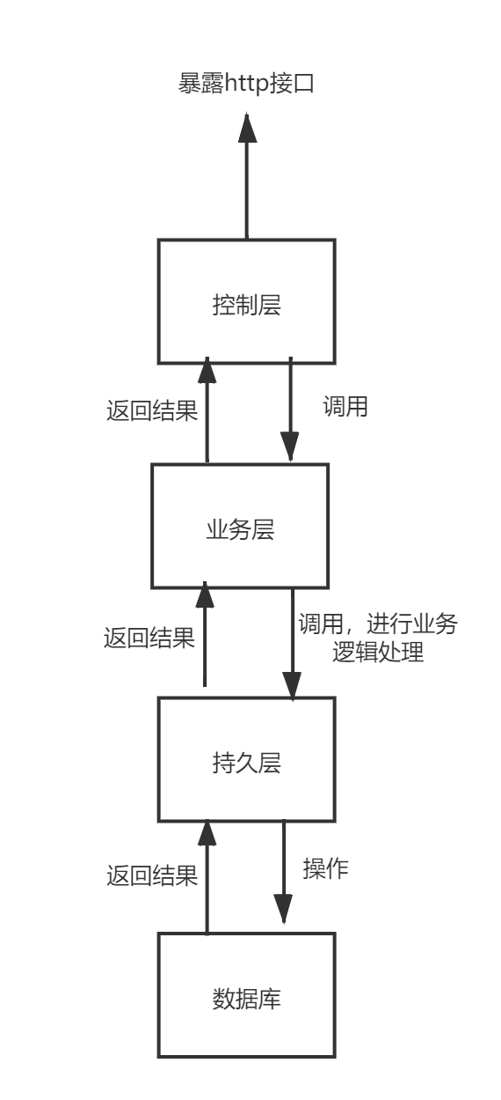
图3-2 持久层，业务层，控制层之间的关系

3.4 后端具体实现

3.4.1 持久层具体实现
持久层采用Mybatis框架，Mybatis框架是一个优秀的持久层框架，它能够让开发者在开发过程中不用再花费精力去建立和数据库的链接等，而是专注于编写sql，执行对数据库的操作。mybaits框架的工作流程如下图所示3-3所示：
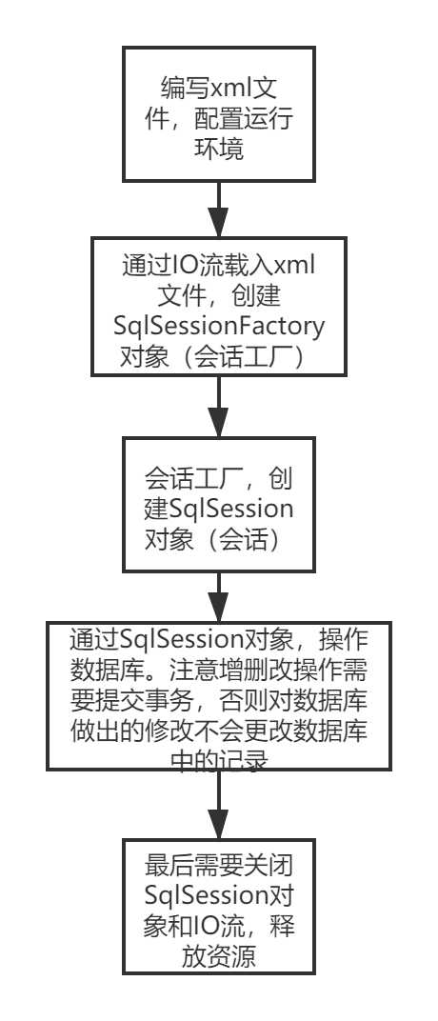
图3-3 mybaits框架的工作流程

3.4.2 业务层具体实现
业务层采用springboot框架。springboot继承了spring的优秀特性：控制反转，面向切面编程等，同时能帮助我们简化开发,减少XML的配置。
业务层主要通过调用持久层的接口获取存在数据库中的某个日期的订单集合。查询订单集合。根据订单上的起始地点id和终点id关联地点表，获得起始地点和终点的经纬度。根据货物id关联货物表可以得到货物的单位体积，与订单上的货物数量相乘就可以得到该订单需要配送的体积。从货车表知得知有哪些类型的货车可以使用，得到了以上数据，就能解决我们的第一个问题：货物装载问题。
使用Map作为存储的数据结构，key值为当前的体积，value值为构成这个体积的最少用车集合，实现动态规划求解货物装载问题的具体过程为先初始化一个map，key为0，value为””，循环遍历这个map的key，如果存在值，用这个值加货车的体积，就是新key，判断新key是否已经有value，如果没有value为旧key的value+货车的体积，中间用”,”分隔，如果有，将这个新value和老value进行比较，看哪一种“，”少，因为，少说明用车少，成本少，加到key值超过我们需要的货物总体积后遍从换到下一个货车，直到把货车遍历完，拿到最小值，取他的value就是我们的装配方案，关键代码如下图3-4,3-5所示:

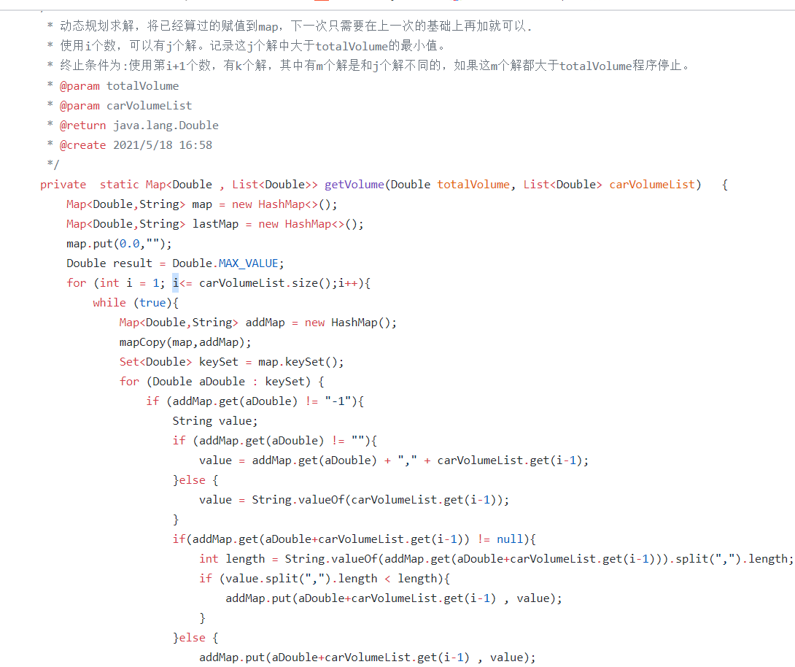
图3-4 解决装配问题的核心算法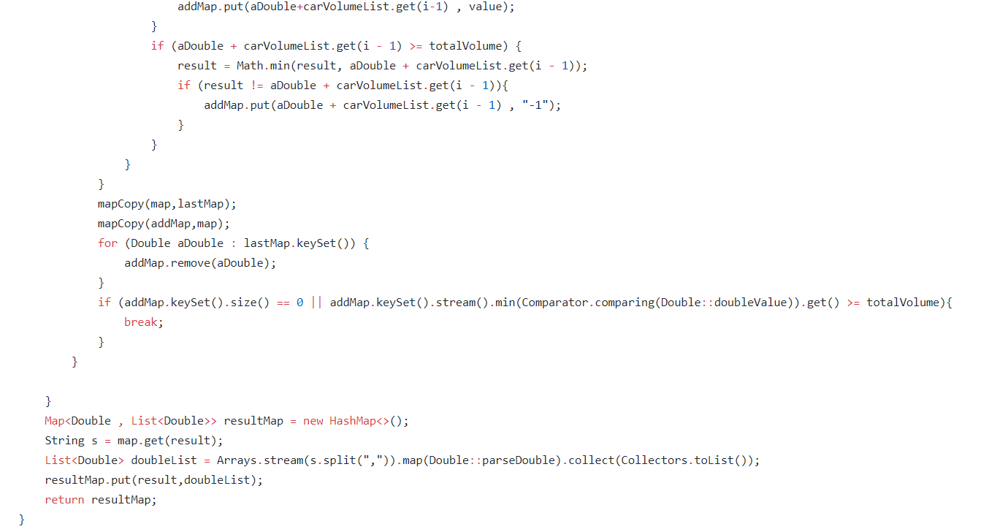
图3-5 解决装配问题的核心算法

拿到货车的具体安排后，根据具体安排和从数据库拿到的各种数据，即可使用区域划分解决本系统的路径规划问题，具体解决方案如下:
使用Map作为存储地点区域的集合，key值为角度值，例如”0,10”表示是与起点夹角（与x轴正向所成的角度）,value值为地点区域的集合，一个键值对就表示与起点夹角为几度到几度的区域内的所有配送点。将从数据库拿到的所有地点放入到Map中后，通过遍历map的key，得到key所对应的value，得到当前区域的该配送的体积，如果大于起送体积，就通过计算各个点之间的距离，将各个点进行排序，根据顺序开始配送，如果小于就换成下一个key，当key遍历完成后，查看是否有剩余货物没被配送，若没有则结束，若有则将角度加大10度，重复上述操作，直到货物全部配送完全为止。关键代码，如下图所示：
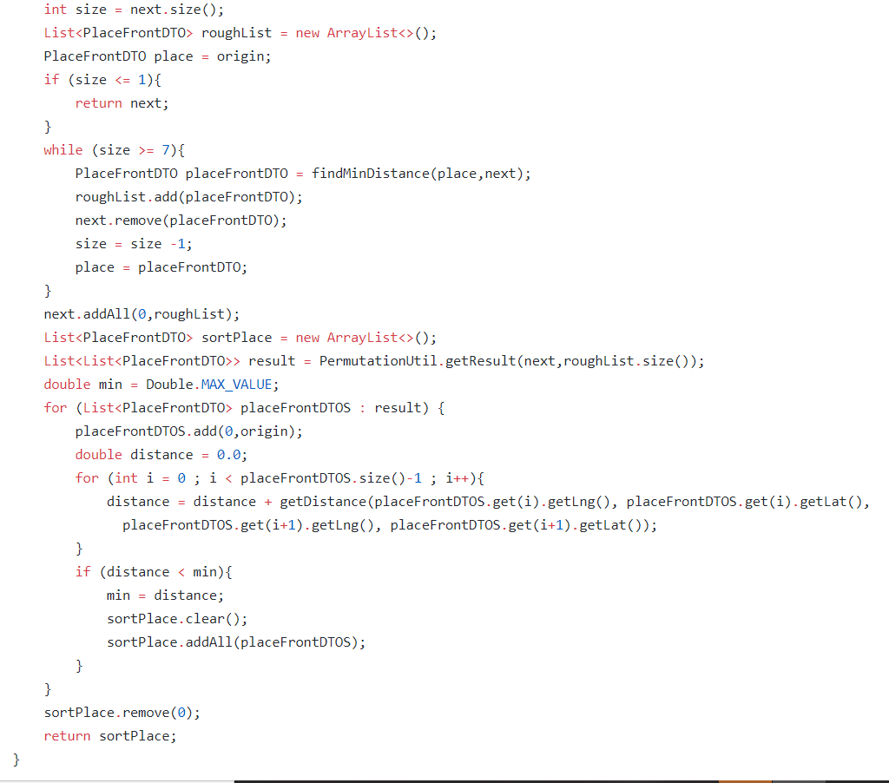
图3-6 解决区域划分问题的核心算法

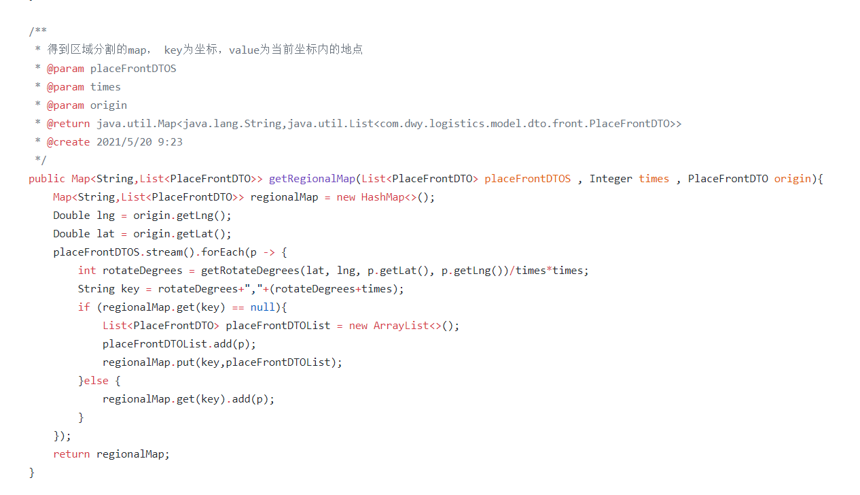
图3-7 解决区域划分问题的核心算法

3.4.3 控制层具体实现
控制层通过@RequestMapping注解，拦截http请求，执行具体的某个方法，控制层的方法调用了业务层的接口，将业务层处理的数据，以json字符串的形式进行返回。暴露http接口，当前端请求这个http接口的时候，对请求路径进行解析，获得路径中带的一些信息如requestParam，本系统是获取requestParam中的Date日期，来对某个日期进行订单的配送。

3.5 本章小结
本章主要讲述的是系统后端的设计和具体实现方案。介绍数据库的设计和程序架构以及具体模块的具体实现。后端作为一个系统的核心，主要是对数据的操作和处理，本文最关键的算法也是在后端进行实现，后端将处理好的数据和结果，通过http接口以json的格式返回给前端进行展示。为第四章前端的设计和实现提供了数据基础。

前端的设计和实现

4.1 前端开发环境概述
开发环境：Windows 10
开发语言：html5 + javascript
开发工具：IDEA
浏览器使用: Chrome

4.2 前端使用框架
前端采用thymeleaf框架。thymeleaf是一个类似于Velocity和FreeMarker的模板引擎框架，它能够代替JSP。它主要有以下三个优点：
- thymeleaf在有网络和无网络的情况下都可以运行，因此我们可以在浏览器直接查看我们编写的页面的静态效果，也可以通过服务器查看具有数据的动态效果。具体实现方式为thymeleaf支持html原型，在html标签中添加额外的属性，当浏览器解释时会自动忽略没有定义的属性，因此可以静态运行，而当有数据时，thymeleaf标签会自动替换原来的静态内容，这样就能让页面进行一个动态的展示。

- thymeleaf具有开箱即用的特性，提供标准和spring标准两种方言，同时也支持程序员自己扩展和创建自定义的方言。
- thymeleaf提供与springMVC集成的可选模块，也提供spring标准方言，因此可以快速实现表单绑定、国际化、属性编辑等功能。
由于本系统后端采用的是springboot，前端使用thymeleaf可以完美配合后端，同时也能简化我们的开发。

4.3 前端具体实现

前端可以分为3个页面，分别为主页面，单个运输动画演示，多个运输动画演示。主页面是本系统前端页面的主要页面，在页面中可以进行查看订单，查看应该如何派车，查看具体的运输方案，进入单个运输动画演示和多个运输动画演示。单个运输动画演示为单辆车单次配送路径轨迹动画演示，多个运输动画演示为当天所有货车同时配送路径轨迹动画演示。

4.3.1 主页面具体实现

主页面由地图背景和控制台组成，控制台中有3个按钮，分别为查看送货地点，分配货车，查看送货路径规划，和一个选择时间的日期框。当选择时间后，首先点击查看送货地点。前端会执行javascript脚本，发送一个xmlhttprequest请求，向后端发送一个http请求，后端接受请求后，将返回当日的所有订单，前端通过解析后，将起点和所有配送点以及他们的体积展示在页面上，若当日没有订单，则弹出对话框：该日期没有订单。点击分配货车，前端会执行javascript脚本，发送一个xmlhttprequest请求，向后端发送一个http请求，后端接受请求后，将返回进行配送货车类型和个数以及装载率，后端通过对json的解析后显示在页面上。点击查看送货路径规划后,前端会执行javascript脚本，发送一个xmlhttprequest请求，向后端发送一个http请求，后端接受请求后，将返回如何进行配送，后端解析后，将显示在页面上，同时附加一个超链接，点击该链接后可以进行页面跳转，跳转到单个运输的动画演示。在显示路径的文本框第一个为查看所有路径，点击后，将进行页面跳转，展示当日所有的运输路径。

4.3.2 单货车运输动画页面具体实现
由主页面跳转后，在url参数中获取requestParam，起点的经纬度，途经点的经纬度，用“，”分隔，每个地点需要配送的体积用“，”分隔，每个地点的中文名字用”,”分隔，派出的车的体积。将这些参数解析后，调用百度导航的接口，将这些参数传输过去，得到百度导航返回的路径导航json字符串，将json字符串解析成对应该走的路径，使用百度导航动画转化成对应的动画。

4.3.3 全部货车运输动画页面具体实现

前端会执行javascript脚本，发送一个xmlhttprequest请求，向后端发送一个http请求，后端接受请求后，将返回如何进行配送，通过解析，获得当天所有配送的信息，将信息组装后，遍历当天所有的配送计划，调用百度Map的JS API，获得导航json字符串，将json字符串解析后调用百度MapUI API，将路径转化为动画，在页面上进行展示

4.4 本章小结
本章介绍了前端的设计和实现，主要包括了前端的开发环境，使用框架和语言，各个页面的具体实现。主要工作是通过发送xmlhttprequest请求，调用第三章后端暴露出来的http接口，通过接口中实现了本文解决的货物装载和货物配送问题的算法，将后端所返回的数据，通过调用百度的API以动画的形式进行展示和可视化。

系统的整体测试

5.1 系统的功能点描述
本系统为物流拼单组合系统,主要功能有查看送货地点，分配货车，查看所有的路径规划，查看单个路径动画，查看所有路径动画。

5.2 系统功能的具体测试

5.2.1 查看送货地点
(1)测试用例:
使用随机数随机生成200个起点一致，终点和货物种类、数量不一致的当日订单，生成随机订单程序核心代码截图如下图5-1所示，库中部分订单数据如下图5-2所示。
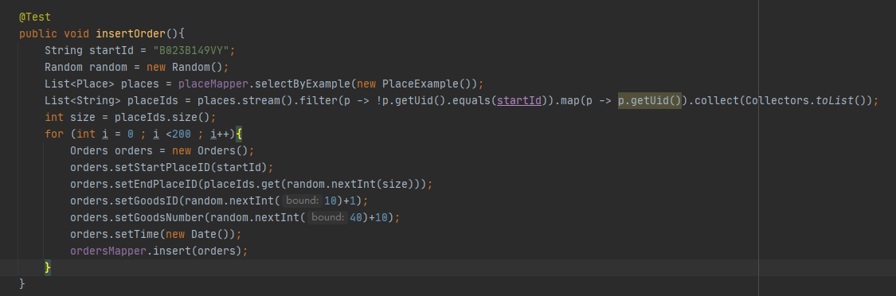
图5-1 生成200个随机订单的核心代码
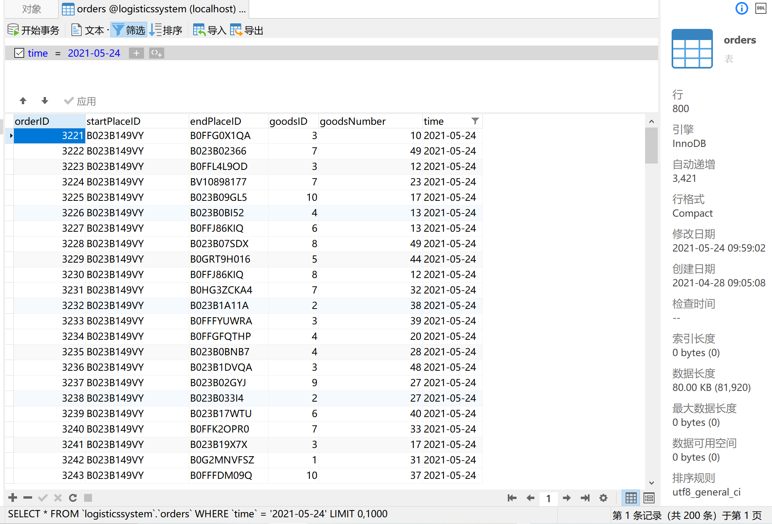
图5-2 数据库200个订单部分截图

（2）测试结果:
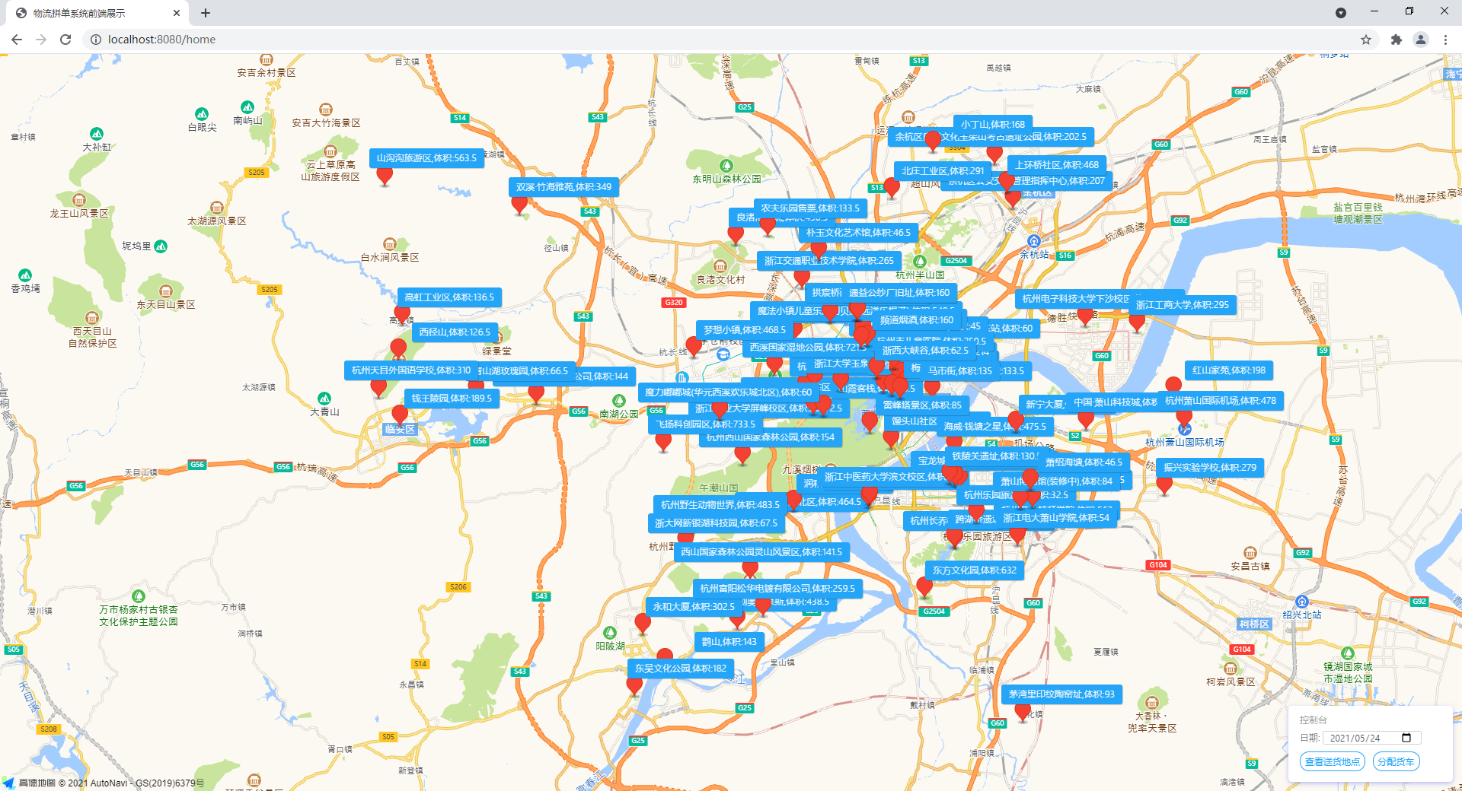
图5-3 查看送货地点测试结果

（3）结果描述:
选定时间后，点击查看送货地点，前端向后端发送请求，后端将当日所有订单结果返回，如下图5-4所示:
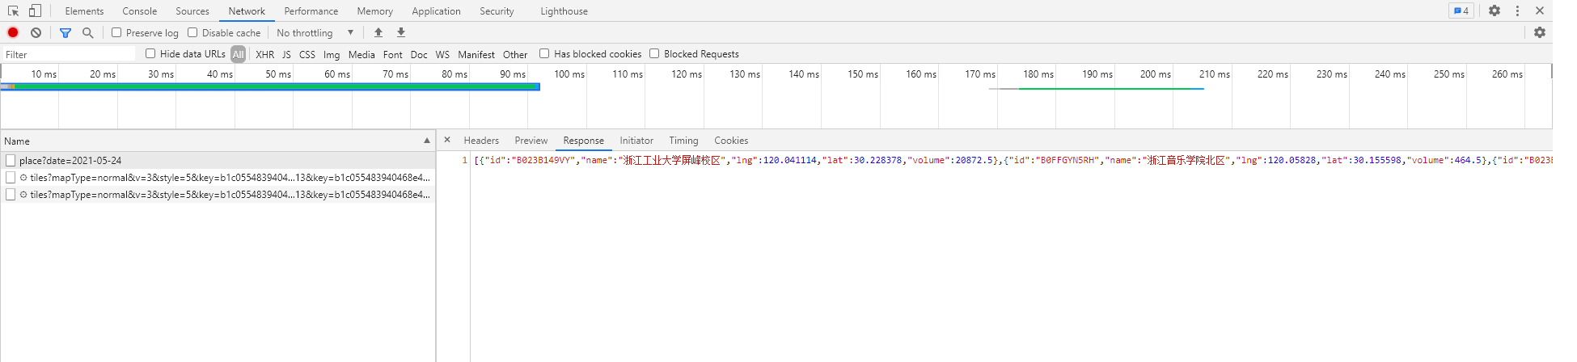
图5-4 前端发送请求后端返回结果图。

前端解析json后，在地图上进行标注，显示中文名称和需要配送的体积。

5.2.2 分配货车
(1)测试用例:
有5种货车，分别为体积为600,1000,1400,2200,2500,这五种货车，和5.2.1生成的200个订单。
- 测试结果:
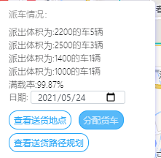
图5-5 查看送货地点测试结果

- 结果描述:
点击分配货车后，前端向后端发送请求，后端返回如何进行货车分配，前端解析后，显示派出哪种类型的车和派出数量，并计算出满载率并显示在页面上。
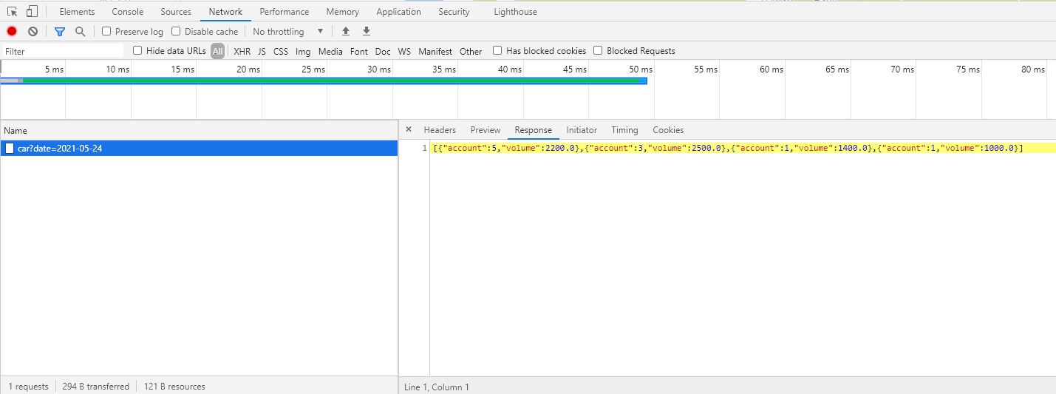
图5-6 前端发送请求后端返回结果图。

5.2.3 查看所有的路径规划
(1)测试用例:
5.2.1生成的200个订单和5.2.2得到的货车分配
- 测试结果:
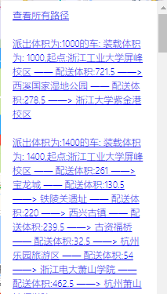
图5-7 查看所有的路径规划部分结果

- 结果描述:
点击查看所有路径规划，向后端发送请求，如下图5-8所示后端返回所有路径返回，解析后显示成文字路径，包含了派出哪种类型的车，使用了多少的体积，起点、途经点、终点的名字和向这些地点配送了多少的体积，并将部分参数放在url中，生成超链接，可以通过单击超链接播放动画
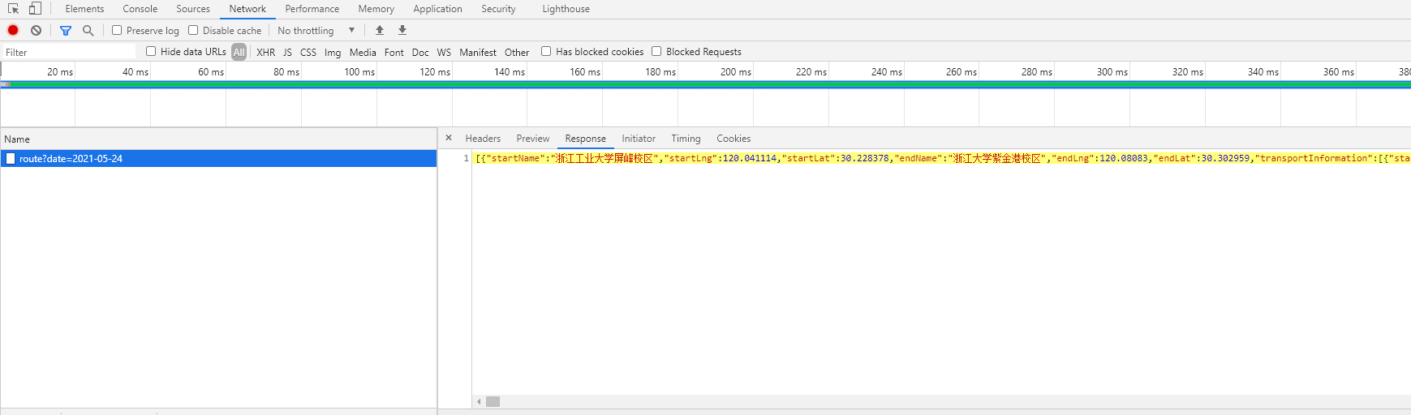
图5-8 前端发送请求后端返回结果图

5.2.4 查看单个路径动画
(1)测试用例:
5.2.3得到的路径
- 测试结果:
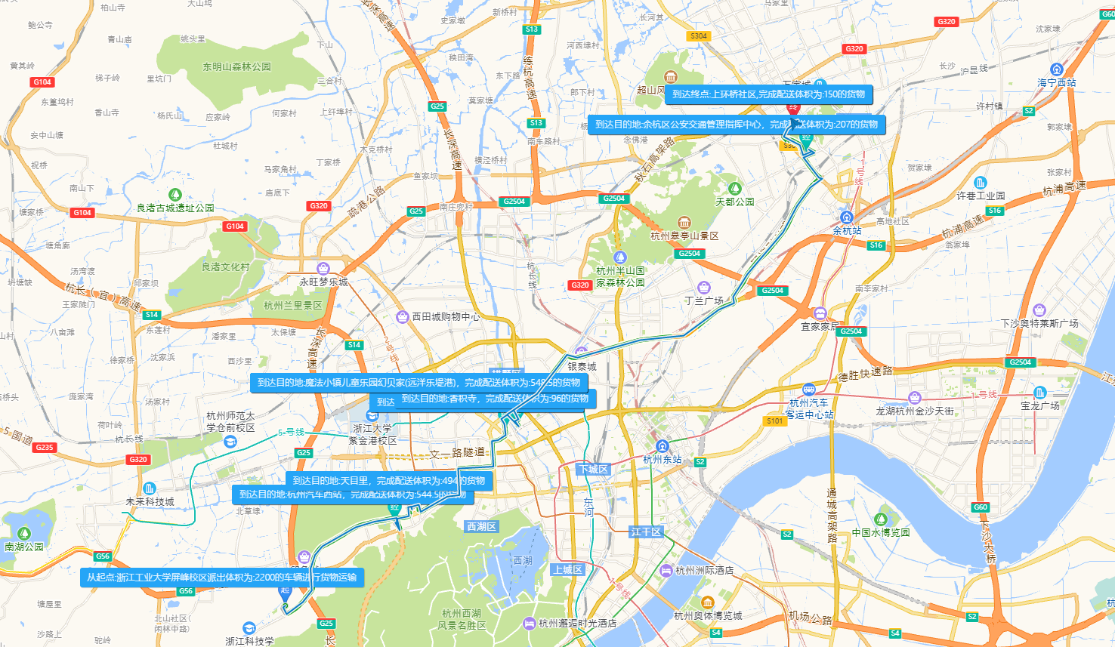
图5-9 查看单个路径动画演示部分结果图

- 结果描述:
动态的展示单次货车配送的起点、途经点、终点名字和配送体积，三角形为模拟货车，绿色为货车行经路线。

5.2.5 查看所有路径动画
(1)测试用例:
5.2.3得到的所有路径
- 测试结果:
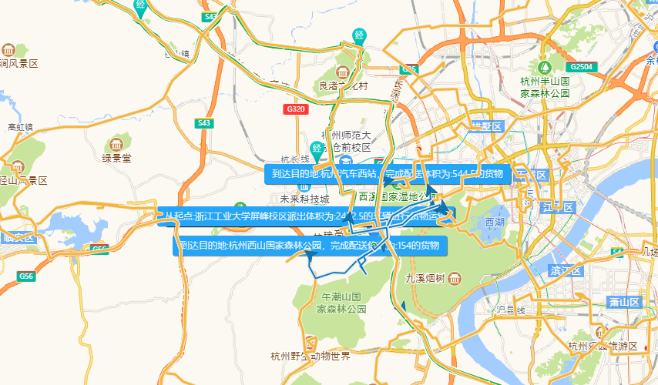
图5-10 查看所有路径动画演示部分结果图

(3)结果描述:
动态的展示当日所有货车配送的起点、途经点、终点名字和配送体积，三角
形为模拟货车，绿色为货车行经路线。

5.3 本章小结
本章主要讲述了系统整体的功能点和对整体功能点的具体测试，包含测试用例，测试结果，结果分析，保证了系统的可用性

第六章 总结

6.1 完成的工作
本文完成的主要工作:
- 本文阐述了当代物流行业的发展现状，指出了当代物流发展迅猛的现状，以及在当今现状中遇到的问题，并对如何解决这类问题进行了分析，说明了本系统的开发的必要性。
- 对物流行业遇到的问题分为2类，一类是货车装配问题，一类是物流运输问题，分析国内外学者对这两个问题的解决办法，为后续自己提出的解决办法做理论基础
- 提出适合本系统解决VFP&VRP问题的算法，并进行解释和优缺点比较，同时给出算法模拟的理论结果。
- 将算法使用JAVA语言编程实现，同时构建数据库，将订单、货车、货物、地点等数据存入数据库中，进行后端的设计和开发，讲述具体的数据库设计、后端架构和后端实现。
- 设计和实现前端页面，将后端解决VFP&VRP所得到的结果进行解析，在页面上进行可视化，讲述了前端的具体实现过程。
- 进行了系统的整体测试，展示了整个系统，并对系统进行功能性测试，确保系统的可用性。

6.2 存在的问题及下一步工作

本系统基于物流拼单的系统，解决的问题是在满足装载率最高的情况下，缩短配送路径。由于作者算法水平有限，在解决装箱问题时，未考虑货物的长宽高，以及货车的长宽高。给出的配送方案也不一定是最优解，配送时虽然大体都是按照区域化的配送，但是仍然存在配送远距离的时候，同时，在配送同一个区域的时候，只考虑了距离，没有考虑路况，也存在配送会绕远路的情况。同时也没有考虑到实际配送中的堵车情况。实现的系统后端因为有地方要获得较优秀的可行解，会适当减慢一点响应速度，同时前端的地图加载效果也较慢。

在今后可以考虑更现实的装箱问题，如考虑货物和货车的长宽高因素，同时，近一步优化配送算法，提升响应速度和解的优秀性。在系统方面，应该优化前端动画和地图，让可视化的效果变得更好。

参考文献
  - 冯少冲,邸彦强,朱元昌,等. laaS云计算中虚拟机部署算法研究[J].华中科技大学学报(自然科学版),2012(S1):359-364.
  - 党跃武，谭祥金. 信息管理导论[M]. 第二版. 北京：高等教育出版社，2006.
  - Htbscher R, Glover F.Applying tabu search with influential diversification to multiprocessorscheduling[J].Computers&Operations Research,1994,21(8):877-884.
  - Alvim A C F,Ribeiro C C, Glover F, et al.A Hybrid Improvement Heuristic for the One-Dimensional Bin Packing Problem[J].Journal of Heuristics, 2004,10(2):205-229.
  - Loh K H, Golden B,Wasil E.Solving the one-dimensional bin packing problem with a weightannealing heuristic[J]. Computers & Operations Research, 2008,35(7):2283-2291.
  - Bhatia A K，Hazra M,Basu S K. Better-Fit Heuristic for One-Dimensional Bin-PackingProblem[C]// Advance Computing Conference，2009.IACC 2009.IEEE International.IEEE,2009:193-196.
  - Abidi S, Krichen S, Alba E, et al. lmprovement heuristic for solving the one-dimensional bin-packing problem[C]// International Conference on Modeling,Simulation and Applied Optimization.2013:1-5.
  - Dowsland K A. An exact algorithm for the pallet loading problem[J]. European Journal ofOperational Research, 1987,31(1):78-84.
  - Clautiaux F, Carlier J, Moukrim A. A new exact method for the two-dimensional orthogonalpacking problem ☆[J]. European Journal of Operational Research, 2007,183(3):1196-1211.
  - Pez-Camacho E, Terashima-Mar，Hugo N, et al. A hyper-heuristic for solving one and two-dimensional bin packing problems[C]l/Genetic and Evolutionary Computation Conference, GECCO2011, Companion Material Proceedings, Dublin,Ireland, July. DBLP, 2011:257-258.
  - Lodi A, Monaci M, Pietrobuoni E. Partial enumeration algorithms for Two-Dimensional BinPacking Problem with guillotine constraints[J]. Discrete Applied Mathematics, 2015.
  - Crainic T G,Perboli G, Tadei R.TS 2 PACK : A two-level tabu search for the three-dimensionalbin packing problem[J]. European Journal of Operational Research,2009,195(3):744-760.
  - Wu Y, Li W,Goh M, et al. Three-dimensional bin packing problem with variable bin height[J].European Journal of Operational Research, 2010,202(2):347-355.
  - Kang K, Moon I,Wang H.A hybrid genetic algorithm with a new packing strategy for the three-dimensional bin packing problem[J].Applied Mathematics & Computation,2012,219(3):1287-1299.
  - Paquay C, Schyns M,Limbourg S. A mixed integer programming formulation for the three-dimensional bin packing problem deriving from an air cargo application[J].International Transactionsin Operational Research,2016,23(1-2):187—213.
  - Dumas Y, Desrosiers J, Soumis F. The pickup and delivery problem with time windows[J].European Journal of Operational Research,1991,54(1):7-22.
  - Greistorfer P.A Tabu Scatter Search Metaheuristic for the Arc Routing Problem[J].Computers& Industrial Engineering, 2003,44(2):249-266.
  - Mirhassani S A,Abolghasemi N. A particle swarm optimization algorithm for open vehiclerouting problem[J]. Expert Systems with Applications, 2011,38(9):11547-11551.
  - Reed M, Yiannakou A, Evering R.An ant colony algorithm for the multi-compartment vehiclerouting problem[J].Applied Soft Computing ,2014,15(2):169-176.
  - Gendreau M, lori M, Laporte G, et al.A Tabu Search Algorithm For A Routing And ContainerLoading Problem[J]. Transportation Science,2006,40(3):342-350.
  - Fuellerer G, Doerner K F,Hartl R F, et al.Ant colony optimization for the two-dimensionalloading vehicle routing problem[J].Computers & Operations Research, 2009,36(3):655-673.
  - Doerner K F, Fuellerer G,Gronalt M, et al. Metaheuristics for Vehicle Routing Problems withLoading Constraints for Wood Products[J]. European Journal of Operational Research，2010,201(3):751-759.
  - Wei L, Zhang Z, Lim A.An Adaptive Variable Neighborhood Search for a Heterogeneous FleetVehicle Routing Problem with Three-Dimensional Loading Constraints[J].IEEE ComputationalIntelligence Magazine, 2014,9(4):18-30.
  - Mannel D, Bortfeldt A. A hybrid algorithm for the vehicle routing problem with pickup anddelivery and three-dimensional loading constraints[J].European Journal of Operational Research,2016,254(3):840-858.
  - 王玲玲，覃运梅，李晓萍.单车多品种货物配装问题的模型与算法研究[J].物流科技,2007,30(8):118-121.
  - 徐天亮,刘小群.多品种货物配装的优化方法[J].华中科技大学学报自然科学版,2003,31(9):15-17.
  - 刘小群，马士华.基于标杆的多车多品种货物装载优化算法[J].交通运输工程学报,2007,7(1):99-105.
  - 巴彩林，刘林忠，杨菊花.基于匹配供应与模糊聚类分析的货物搭配[J].兰州交通大学学报,2015,34(3):49-54.
  - 郑炜,刘文兴，杨喜兵,等.一种基于启发式算法的货物装载问题的研究[J].西北工业大学学报, 2016,34(4):708-713.
  - 曹明兰，郎茂祥,曹明琴,等.考虑客户需求优先级的货物配装问题的模型与算法研究[J].物流科技,2006,29(7):69-72.
  - 黄银娣，乔文山，徐振,等．车辆货物配装过程建模与优化决策[J].起重运输机械，2011(6):76-80.
  - 吴纯,胡天军，王喜富．基于货物配装优先级的散货配装模型和算法[J].武汉理工大学学报(交通科学与工程版),2013,37(5):1031-1035.
  - 管梅谷.中国投递员问题综述[J].Journal of Mathematical Research with Applications(数学研究与应用(英文)),1984(1):119-125.
  - ZHANG WeiZe, LIN JianBei, TUN HongSen,等.基于改进蚁群算法的物流配送路径优化[叮].计算机技术与发展, 2008,21(12):574-578.
  - 陈迎欣.基于改进蚁群算法的车辆路径优化问题研究[J.计算机应用研究，2012,29(6):2031-2034.
  - 葛显龙，王旭，邓蕾．基于联合配送的开放式动态车辆路径问题及算法研究[J].管理工程学报,2013,27(3):60-68.
  - 李金夫，度先国，刘勇,等.关于整车物流运输车辆路径优化设计的研究[J].计算机仿真，2016,3(4):184-188.
  - 骆琦.考虑三维装载的配送车辆调度系统研究[D].清华大学, 2011.
  - 王征，胡祥培，王旭坪.带二维装箱约束的物流配送车辆路径问题[J].系统工程理论与实践,2011,31(12):2328-2341.
  - 靳志宏，于波，侯丽晓.基于配载约束的配送优化问题及其求解算法[J].系统工程学报，2012,27(3):390-398.

致谢
对给予各类资助、指导、和协助完成研究工作，以及提供各种条件的单位及个人表示感谢。致谢应实事求是，切忌浮夸与庸俗之词。（小四，宋体，段前段后0磅，1.5倍行间距）
时光荏苒，光阴似箭，本科四年即将结束。回首自己本科四年的学习与生活，有欢笑，有泪水，有在操场的玩耍，也有在教室的学习，在这四年，最重要的是收获了知识与成长。
在四年的学习生涯中，我首先要感谢我的导师李曲老师，感谢李曲老师对我本人的本科毕业论文的指导，从论文前期的选题，论文系统的需求分析，关键算法的实现和论文最后的撰写，李曲老师都对我进行了不少的指导与帮助，让我能够顺顺利利的写下本文。李曲老师开阔的思维能力、专注于学术的态度对我的学业和生活都有深深的影响，同时鼓励我不断前行，提升自己，在此由衷感谢李曲四年以来亦师亦友，对我不但学业上、而且生活上的鼓励和鞭策。
感谢父母在我学习生涯上的资助和鼓励，他们是我最坚实的后盾，永远的避风港，让我能够放下心来，不去考虑其他生活因素，专注于学习，他们对我的无私付出是我努力学习的动力之一。
感谢同门师姐，师妹，师兄，师弟以及同班同学对我学习和日常生活上的帮助，陪我度过四年本科生涯这一段重要时光，同时也在我实现系统和编写论文过程中给予我一定的帮助。
最后感谢学校的各位任课老师，感谢老师们的默默奉献，传递给学生各种知识，让他们成为社会的顶梁柱。
最后感谢能够阅读本篇论文并且给予自己宝贵意见的各位专家，感谢您能够在百忙之中抽出自己珍贵的时间。感谢您能够向我提出意见，让我对这类研究内容有更多的认知和更广阔的研究思路。

附录（小二，黑体，居中，加粗，段前段后18磅，1.5倍间距）

附件1 毕业设计文献综述

附件2 毕业设计开题报告

附件3 毕业设计外文翻译（中文译文与外文原文）

主要列入正文内过分冗长的公式推导；以备查读方便所需的辅助性数学工具或表格；重复性数据图表、程序全文及说明。
论文的附录顺次为附录1，附录2…标号。附录中的图和公式另编排序号，与正文分开。

